JKJQ-1绝缘油介电强度测定仪

使

用

说

明

书



尊敬的用户：
感谢您选用JKJQ-1 绝缘油介电强度测定仪。
我们希望本仪器能使您的工作更加轻松愉快，使您在试验分析工作中得到办公自动化的感觉。
在使用仪器之前，请阅读本说明书，并按说明书对仪器进行操作和维护，以延长其使用寿命。
“只需轻轻一按，试验会自动完成”是本仪器的操作特点。
如您对本仪器感到满意，请告诉您的同行；如您对本仪器有不满意的地方，请拨打（0312）3917287告诉时刻为您服务的—保定市金科汇电子有限公司，本公司一定会使您满意！

一、概述
在电力系统、铁路系统及大型石油化工厂矿，企业都有大量的电气设备，其内部绝缘大都是充油绝缘型的，绝缘油的介电强度是必测的常规试验。为适应市场需要，我公司依据国家标准GB/T507-2002、行标DL429.9-91以及最新的电力行业标准DL/T846.7-2004自行研发、生产了系列绝缘油介电强度测定仪。本仪器以单片微计算机为核心，实现了测试全部自动化，测量精度高，极大的提高了工作效率，大大减轻了工作人员的劳动强度，同时本仪器外观小巧，携带方便。
二、主要功能及特点
1、本仪器采用微处理器，自动完成升压、保持、搅拌、静放、计算、打印等操作，可在0～80KV范围内进行油循环耐压试验。
2、大屏幕彩色液晶显示，可触摸，中、英文互换菜单提示；外形美观，体积小巧。
3、本仪器操作简单，操作人员只需进行简单的设置，仪器将会按照设定自动完成1杯油样的耐压试验。1～10次的击穿电压值和轮回次数会自动存储，试验完成后，热敏打印机可打印出各次击穿电压值和平均值。
4、仪器测试执行标准包含行业标准、国家标准及国外标准，且操作简单便捷。
5、掉电保持，可存储100个实验结果。
6、采用单片机控制进行匀速升压，电压频率准确到50HZ，使得整个过程便于控制。
7、具有过压、过流、限位等保护，以保障操作人员的安全。
8、具有温度测量显示功能以及系统时钟显示。
9、标准RS232接口，可与计算机通信。
10、USB接口，可导出测试数据。

三、主要技术指标
- 输出电压：0～80KV（可选）
- 电压畸变率：＜3%
- 升压器容量：1.5KVA
- 测量精度：±3％
5、电源电压：AC220V±10% 50Hz±1 Hz
6、功率：200W
7、适用温度：0℃～45℃
8、适用湿度：＜75%RH
9、外形尺寸：460×280×320
四、操作方法
1、测试前准备
〔1〕 本仪器在使用前应首先将接地端子（设备的右侧面）与地线联接牢固，要特别注意不能虚接。
〔2〕 按标准提取油样，用标准规调整好油杯内电极距离，按有关要求清洗油杯，然后将油样倒入油杯，关闭箱盖。
〔3〕 上述各项确认无误后，接入AC220V电源，准备进行试验。
2、测试开始
〔1〕 按下电源开关，进入如下界面：

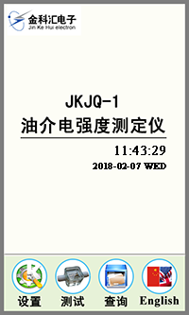
图1
〔2〕 系统参数设置：
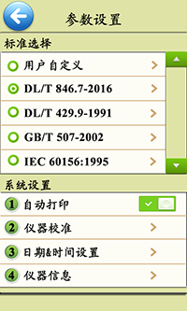
图 2

按“设置”键，进入如上图2所示界面，

- 标准选择

用户可根据需要选择试验执行的标准,选中标准后可显示标准的内容。
“”表示不选择，“”表示选择。“”和“”可以上、下翻页来选择其他标准。

若选择“自定义”，则可根据实际需要选择升压条件，自定义界面如图3所示，

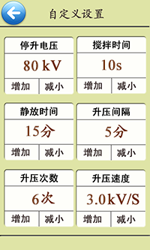
图3

停升电压：10～80KV可调
静放时间：0～15分可调
升压间隔：0～5分可调
搅拌时间：0～120秒可调或连续
升压次数：1～10次可调
升压速度：0.5KV/S～5.0 KV/S可调

若选择其他标准，此处以电力标准DL/T 846.7-2016为例，如图4所示，搅拌时间和升压速度为可选项，选定好后点击“”返回到上一级页面。
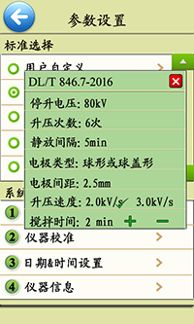
图 4
②系统设置
(1)自动打印 开/关，可通过按钮来选择
“” 表示不选择，“” 表示选择
(2)时间设置 当仪器时间不精确时，可进行调整
(3)仪器校准 一般地，用户无需对仪器进行校准
(4)仪器信息 可查看仪器的版本信息、出厂信息等
当设置完成后，点击“”保存设置内容，返回主界面。

〔3〕试验：
按“试验”键，进入如下界面：
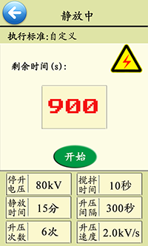
图5
静放时间结束后自动进入升压界面，点击“开始”键可跳过静放进入升压界面。点击“”退出试验界面，返回主界面。

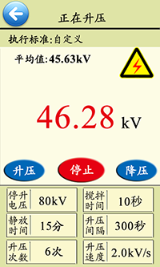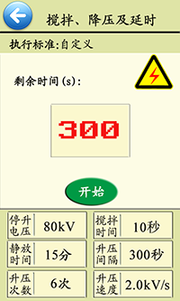
图6 图7
若点击“停止”键，则停止升压，若点击“升压”键，则升压
若点击“降压”键，则降压。
第一次试验结束后，进入延时界面如图7所示。
延时结束后，继续进行下一次试验，直到完成用户设置的升压次数，试验完成后进入样品编号输入界面，如图8所示：

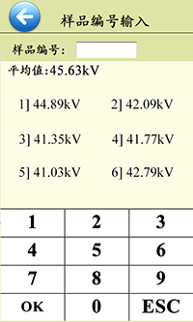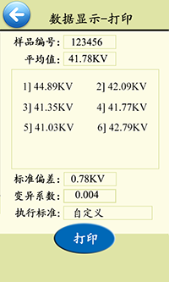
图8 图9
点击“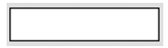”输入样品编号后，点“OK”键存储数据并进入数据显示与打印界面，如图9所示。

〔4〕 数据浏览：
按“数据浏览”键，进入如下界面：
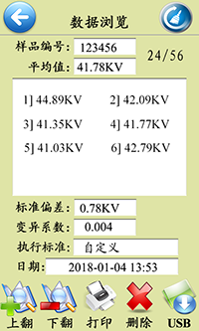
图10
选择“”数据页可上翻，选择“”数据页可下翻，
选择需要打印的记录，点击“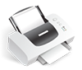”即可, 选择“”可删除当前页的数据，选择“”后插入U盘，即可USB导出数据，选择“”可清空数据。

五、注意事项
1、试验前油样的选择，安放及电极间的距离应符合国标及行标。
2、电源接通后，严禁操作人员或其它人员触及外壳，以免发生危险。
3、本仪器在使用过程中如发现异常，应立即切断电源。
4、新油杯或新清洗的油杯应先击穿24次才可进行试验，油杯在不进行试验时应用干净的油侵泡。
六、维护与保养
1、避免将本仪器暴露于潮湿的环境中。
2、油杯和电极需保持清洁，在停用期间，应盛以新变压器油保护。再次使用前，检查电极间距离有无变化，电极头与电极杆丝扣是否松动，如有松动应及时旋紧。
七、油杯清洗方法及常见故障排除
- 油杯清洗方法
⑴ 用洁净的绸布反复擦拭电极表面和电极杆。
⑵ 用标准规调整好电极间距。
⑶ 用石油醚(忌用其它有机溶剂)清洗3次，每次须按以下方法进行：
- 将石油醚倒入油杯，占油杯容量的1/4～1/3。
- 把一块用石油醚冲洗过的玻璃片盖住油杯口，均匀摇晃一分 钟，注意要有一定力度。
- 将石油醚倒掉，用吹风机吹干2～3分钟。
⑷ 用待测油样清洗1～3次。
- 将待测油样倒入油杯，约1/4～1/3。
②用吹干的玻璃片盖住油杯，均匀摇晃1～2分钟，注意要有一定力度。
③倒掉剩余油样之后即可做打压实验。
- 搅拌桨清洗方法
⑴ 用干净的绸布反复擦拭搅拌桨，直至表面无细小颗粒，忌用手接触搅拌桨表面。
⑵ 用镊子夹住搅拌桨，浸入石油醚中反复洗涮。
⑶ 用镊子夹住搅拌桨，用吹风机吹干。
⑷ 用镊子夹住搅拌桨浸入待测油样内反复洗涮。
- 油杯储放
方法1：实验完毕后，用质量较好的绝缘油倒满油杯，并将油杯平稳放置。
方法2：按上述清洗方法用石油醚清洗吹干后放入真空干燥器中储存。
注：第一次测试前和测试劣质油后必须按上述方法清洗油杯和搅拌浆。
- 常见故障排除方法
⑴ 电源指示灯不亮，屏幕无显示
① 检查电源插头是否插紧
② 检查电源插座内的保险管是否完好
③ 检查插座是否有电
⑵ 油杯无击穿现象
① 检查线路板接插件插接是否到位
② 检查箱盖高压开关是否接触好
③ 检查是否高压接点无吸合
④ 检查是否存在高压断线
⑶ 打印机不打印
① 检查打印机电源线是否插接到位
② 检查打印机数据线是否插接到位

八、附录：仪器校准
1、点击“参数设置”中“仪器校准”后进入密码输入界面，如图12所示，

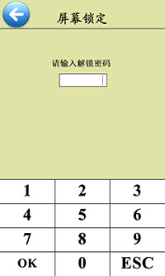
图11 图12

输入密码：1397

2、输入密码后进入仪器校准界面，如图13所示
1)、校准数据
点击“校准数据”进入历史校准数据存储界面，如图14所示，
“实际值”为仪器测得的值，“测量值”为万用表显示值,点击任意一个值都可对该数据进行修改。用户如果需要重新校准数据时，需先初始化校准的数据，点击“初始化”即可。若需要恢复仪器出厂数据，点击“出厂设置”即可。
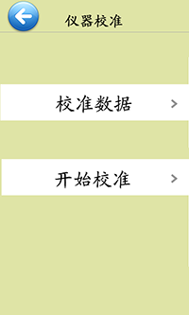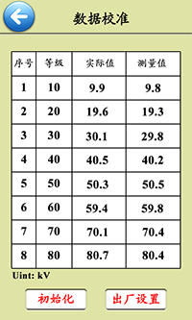
图13 图14

2)、点击图13中的“开始校准”按键，进入仪器校准界面如图15所示。
连接好分压器、万用表，点击“开始”键即进入仪器升压界面，如图16所示，当仪器升压至需要测试的数据时，点击“停止”键，记录下仪器显示值和万用表显示值，再点击“开始”键仪器将继续升压，待测试完成后点击返回键，将测试的数据输入到“校准数据”中存储。

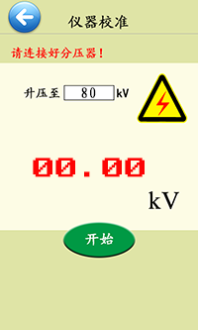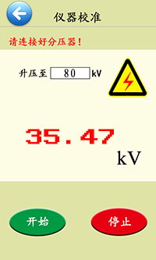
图15 图16

